LABORATOIRE DE COMPTABILITE.

L A B O n° 2
EXCEL
Formats et types de données.

Présentation.
L’objectif de ce laboratoire est de faire apparaître la différence fondamentale entre la représentation interne d’une donnée et le format d’affichage.
A l’instar d’une machine à calculer qui peut retenir plus de décimales que celles affichées, EXCEL a sa manière propre de représenter les données et a de multiples manières de les afficher. Les notions vues ici sont transférables dans le cours de techniques de programmation, l’étudiant aura donc la curiosité intellectuelle de trouver les liens entre ces matières.

Types de données
Deux types de données peuvent être introduites dans une cellule : les constantes et les formules.

Les constantes :
Les constantes sont des valeurs discrètes introduites à un moment dans une cellule, elles sont indépendantes du contenu d’autres cellules.
- Les constantes TEXTE : maximum 255 caractères, l’alignement à gauche est la valeur par défaut.
- Les constantes NUMERIQUE : l’alignement à droite est la valeur par défaut, la précision de calcul est de 15 chiffres, le domaine de validité.: (-)1E-307 à
(-)9.9999999999999E307. N.B. : à l’inverse d’autres langages, il n’y a pas de représentation interne spécifique du type entier. En effet, il existe plusieurs types de données numériques, ces types seront vus en C.
- Les constantes LOGIQUE : elles correspondent au résultat d’une proposition qui peut être « vrai » ou « faux », le vrai peut avoir la valeur 1 et le faux la valeur 0.
- Les constantes ERREUR : les erreurs produites sont codifiées, ainsi si on divise par la valeur zéro, l’erreur aura pour code la valeur 2.

Contrairement à certains langages classiques exigeant une déclaration préalable des variables (int et %d en C par ex), Excel considère la déclaration comme implicite.
Il attribue un type et un format suivant ses règles internes et la hiérarchie des caractères détectés.

Les formules :
Une formule commence toujours par le signe « = » ( équivalent au symbole d’assignation vers la cellule active). La modification d’un élément de la partie assignée implique la modification de la valeur attribuée à la cellule.
Les formules peuvent :
- être définies par l’utilisateur, ex : =A1+A2+A3
- être des fonctions prédéfinies (bouton f_{x} ou menu [insertion – fonction] ) rangées par catégories dans une bibliothèque de fonctions. Ces fonctions sont en réalité des mini programmes prédéfinis. Elles renvoient un résultat en fonction des arguments qui lui ont été donnés. Ainsi dans la catégorie mathématique, l’utilisation de la fonction =SOMME (A1 :A3) assignera à la cellule la somme des valeurs des cellules A1 à A3. Dans la catégorie mathématique encore =LOG(100 ;10) assignera la valeur 2, 100 étant le nombre et 10 la base. Pour rappel 2 est l’exposant qu’il faut donner à 10 (la base) pour donner 100.

Les formats.
EXCEL détermine en fonction de la valeur introduite un type mais aussi un format d’affichage. Si l’introduction de la valeur « 1/2 » donne le 1 février, c’est que EXCEL a considéré que cette valeur devait représenter une date. Les manipulations qui suivent permettront de voir comment EXCEL réagit.
Il est fondamental de ne pas confondre le type de donnée et le format d’affichage, ces notions sont toutes différentes.

Manipulations et commentaires.
Ouvrir un nouveau classeur, l’enregistrer dans ETUDIANT sous le nom ALabo 2.

Type NUMERIQUE (Nombre)
Accepte les éléments : « 0 ...... 9 », « + », «- » ou « ( ) », « , » (séparateur de décimale)
Il existe une différence entre format d’affichage (apparaît dans la cellule)
et format interne (stocké en mémoire).
Valeurs entrées Valeurs affichées
150 ...150.......
+150 ...150.....
(150) ...150........
150,45 ...150.45....
15e3 ....1.5E4.........
23% ....23%........
11 5/8 ....11 5/8.......
1/2 .....1-févr......
0 1/2 ......1/2............

Le format interne adopté par Excel, est la représentation des données avec laquelle il effectue ses calculs.
Le format d’affichage est ce qu'il montre dans la cellule. Le format d'affichage standard peut être modifié par l’utilisateur sans qu’il n’y ait de modification au niveau de la représentation interne. On remarquera que dans le cas de nombres dont on a limité le nombre de décimales à l’affichage, dans la zone d’encodage, le nombre apparaît complètement.
[Format - cellule - nombre]

Le format Date/Heure va mettre en évidence cette représentation interne et montrer que Date/Heure n’est pas un Type, mais un Format.

# Tester quelques changements de format en transformant les dates suivantes en nombre:
A
10 | 6/6/44 | ..16229.00..............................................
11 | 6 juin 44 | ..16229.00…………………………….
12 | 8/4/1899 | ... 8/4/1899............................................

13 =maintenant( ) format date? 22/09/09 16:50
14 =maintenant( ) format nombre? ..40078,70............................
Remarques:
a) Excel vérifie la validité d’une date (ou heure) qu’il traduit en n° de série.
- Valeur interne de la date, Valeur interne de l’heure ====> # # # 0 , # #)
- Chaque date est un n° séquentiel calculé à partir du 1/1/1900.
ex : 3/1/1900 et 3 jan 1900 sont deux formats externes qui correspondent au
format interne 3,. le jour est l’unité de temps d’Excel, chaque jour est un
entier compris entre 1 (1/1/1900) et 2.958.465 (31/12/9999).

b) Chaque heure est une fraction d’un jour : minuit = 0, donc 12h ou 12:00:00 aura comme format interne : 0,5 et 6:15:00 aura comme format interne 0,26041666.

ATTENTION les années notées 01 à 29 correspondent à des dates du 21ème siècle et les années notées 30 à 99 correspondent à des années du 20ème siècle. Il faut donc éviter toute confusion en notant les années sur 4 chiffres.
Pour information, Macintosh utilise un calendrier qui débute au 1/1/1904.
c) Excel stocke les valeurs numériques avec une précision de 15 chiffres,
format interne : Réel double .

# Pour les valeurs encodées suivantes, déterminer les valeurs affichées et les valeurs mémorisées.

encodé affiché mémorisé

123456789012345678 ..1.23457E17. 123456789012345678
1,23456789012345 ....1, 23456789 1,23456789012345
1,23456789012345678 1, 23456789 1,23456789012345
1234567,1234567890123 1234567,123 . 1234567,12345678
0,00000000000000123 1.23e-15 0,00000000000000123

Si la largeur de la cellule est insuffisante, Excel affiche un message d’erreur # # # #, la solution consiste à adapter la largeur de la colonne [format - colonne].
d) Les calculs sont basés sur les formats internes, quelque soit le format externe.

Encoder :
A B C
1 | 50,25 | 6 | =A1/B2
2 | 119,5 | 6 | =A2/B2
3 |  |  | =C1+C2
4
5

Modifier le format des cellules de la colonne A en 0 décimales
# Constat ? ......................................................................................................................

e) Représentation des données :

Attention !
Le type et le format attribué par Excel lors de l’initialisation d’une cellule est souvent conservée lors d’un usage ultérieur de cette cellule.

En A28 placer 125 ½ type ?……….. format ?………….

En A28 placer 0,5 type ?……….. format ?………….

En A29 placer 0,5 type ?……….. format ?………….

En A30 placer ½ type ?……….. format ?………….

En A30 placer 0,5 type ?……….. format ?………….

En A31 placer ½ type ?……….. format ?………….

En A31 placer ABC type ?……….. format ?………….

En A31 placer 0,5 type ?……….. format ?………….

Type TEXTE.
Dans le cas du type TEXTE, la cellule peut avoir un format d’affichage que l'on peut déterminer par la commande:[format - cellule], l'étudiant ira voir les possibilités offertes.
Pour gérer ses cellules texte, Excel semble créer un vecteur de chaînes de caractères.

Les FORMULES.
- Le signe = est indispensable à Excel pour détecter la présence d’une FORMULE dans une cellule.
- Les opérations arithmétiques, comme dans les autres langages, sont réalisées dans un certain ordre.
- On peut utiliser dans les formules des opérateurs arithmétiques, on peut travailler des chaînes de caractères et effectuer des comparaisons avec les opérateurs de comparaison.

Test 1

A B C D
5 | Coût | 10
6 | Bénef. | 5%
7 | P.V. |  | =B5*1+B6 |  | # valeur dans C7 ? ..................
8 |  |  | =B5*(1+B6) |  | # valeur dans C8 ? ...................

Les opérations se font dans l’ordre suivant : « % » puis « ^ » puis «* et / » puis « + et - » puis « & » et finalement les opérateurs de comparaison. Si plusieurs opérations sont de même niveau, EXCEL fait les opérations dans l’ordre de lecture. Les ( ) sont prioritaires et peuvent influencer s cet ordre.

Test 2

Différents messages d’erreur peuvent apparaître, en consultant la documentation vous trouverez les différents messages et leur signification.
A B C D
1 | 110 |  | A
2 |  |  |  | =A1+B1 | # valeur dans D2 ? ...................
3 |  |  |  | =A1+C1 | # valeur dans D3 ? ...................
4 |  |  |  | =A1/B1 | # valeur dans D4 ? ...................

Test 3 : Introduire 5 valeurs numériques dans la plage A10 : A14
Dans la cellule A15 tapez : Moyenne
Dans la cellule B15 introduire la formule qui permet de calculer la moyenne arithmétique des valeurs A10 :A14.

Test 4
A B C
1 | abc
2 |  |  | =A1&A5 | # contenu de C2 ? ........................................
3 |  |  | =A1&" "&A5 | # contenu de C3 ? ........................................
4 |  |  | =A1&","&A5 | # contenu de C4 ? ........................................
5 | def

Le symbole & est un opérateur de concaténation, l’étudiant verra que la fonction "strcat" en langage C permet de concaténer des chaînes de caractère.

Test 5
Il est possible réaliser des opérations logiques en faisant des comparaisons.
Les opérateurs de comparaison sont =, <, >, <=, >= <>: on parlera d'opération logique car la proposition s'avérera être vraie ou fausse.
A B C
1 | 10 | 20 | =A1>B1
2 |  |  | =type(C1)

# Contenu de C1 ? .......................................

La fonction prédéfinie Type(ref.cellule) permet d’obtenir le type de la cellule référencée.

# donnez ici les différentes valeurs que renvoie la fonction TYPE :

Remarques

- La feuille peut afficher des formules plutôt que les valeurs résultantes.
[Outils - options - affichage] x formules
- Une formule est limitée à 1024 caractères. La taille d’une formule de cette ampleur est à déconseiller, ne fusse que pour des problèmes de lisibilité.
- Le changement de valeur dans une cellule servant d’opérande dans une formule entraîne un recalcul.
Excel réalise ce recalcul automatiquement par défaut, ce qui est rapide car il ne recalcule que les cellules impliquées : les conséquents.
On peut modifier cette option par défaut : [Outils - options - calculs] . sur ordre
( auquel cas le recalcul se fera à la demande par la touche F9).
Ce recalcul peut s’effectuer pour des cellules de feuilles différentes du même classeur, voire de classeurs différents. Exemples : =Feuil1!A1+2 ou =[class1]Feuil1!A1+5. Ceci sera approfondi ultérieurement.

Annexe 1 : L’Audit

Au départ d’une cellule, l’Audit permet de repérer par des flèches ses antécédents et ses conséquents , il s’agit d’un outil d’ANALYSE puissant.
A B C A B C
1 | 10 |  |  |  | 10
2 | 20 |  | 62 |  | 20 |  | 62
3 | 30 |  |  |  | 30
4
5 | 60 |  |  |  | 60
6
7
8 |  | 3,1 |  |  |  | 3,1

Dépendants de A2 Antécédents de B8

Les antécédents sont les cellules dont dépend la cellule sélectionnée.
Les dépendants (ou conséquents) sont les cellules sur lesquelles la cellule sélectionnée a de l’influence.

La commande [Outils - audit + menu] permet de visualiser les flèches de liaison.

¤ Réaliser le test suivant :

A B C
1 | 10 |  |  | # antécédents de C3 ? .................................
2 | 20 | 5
3 | 30 |  | =A2+B2 | # conséquents de B2 ? ................................
4
5 | =A1+A2+A3 |  | =C3/B2 | #B6 ? ............................................................
6 |  | =A2/A4
7

Si la cellule fait référence à une autre feuille, l’audit fera apparaître le symbole d’une feuille et en double cliquant il donne accès à cette cellule externe.

Annexe 2 : Rappel Outils

Copier - déplacer cellule / plage Copier
Déplacer
Copier = obtenir une 2° Copier le format
Cellule de contenu identique. Copier les valeurs
Déplacer = couper et Décaler.................
clic droit enfoncé, glisser placer ailleurs le contenu .............................
de la cellule

Remarque :
Insérer
Un menu contextuel est également disponible Supprimer
pour les feuilles : clic droit sur l’onglet Renommer
d’une feuille. Déplacer ou copier
............................

Insérer cellule/ligne/colonnes

[Insérer - ligne(colonne)]

Excel crée une nouvelle ligne ou une colonne vide et décale les lignes et colonnes existantes pour laisser l’espace nécessaire aux cellules insérées.
Excel ajuste les références aux cellules décalées.

Il est également possible d’insérer lignes ou colonnes à l’aide d’un menu contextuel :

- sélectionner la(les) ligne(s) ou colonne(s) Couper
- ‘clic’ bouton droit Copier
Coller
Collage spécial
...............
...............

[Insérer - cellule]

Sélectionner une plage de cellules de la même taille que celle que l’on veut insérer

A B C D
1 | A | b | c | d | Dans la boîte de dialogue Insérer,
2 | A | b | c | d | sélectionner la direction que l’on veut
3 | A | b | c | d | donner aux cellules
4 | A | b | c | d | ° Décaler les cellules vers la droite
5 | A | b | c | d | * Décaler les cellules vers le bas
6 |  |  |  |  | ° Ligne entière
7 |  |  |  |  | ° Colonne entière
8

A B C D
1 | A | b | c | d | De nouvelles cellules vierges sont alors
2 | A |  |  | d | Insérées
3 | A |  |  | d
4 | A |  |  | d | Pour insérer des cellules vierges, le menu
5 | A | b | c | d | contextuel de Insérer peut également être
6 |  | b | c |  | choisi.
7 |  | b | c
8 |  | b | c
ATTENTION: ne pas confondre suppression et effacement d’une cellule.

Suppression : commande supprimer du menu Edition ou du menu contextuel
les cellules sélectionnées disparaissent et les cellules adjacentes se décalent
dans la direction choisie

Effacement : Touche SUPPR
le contenu des cellules sélectionnées est supprimé, mais les cellules restent
présentes dans la feuille de calcul.

Annexe 3 : Presse-papiers

Zone mémoire permettant la communication entre différents documents ouverts sous
Windows.

Exemple : la copie de cellule ou de plage d’une feuille à une autre ( ou vers un autre classeur ouvert, ou vers un document Word .....)

Presse-papiers

Feuil x |  |  |  |  |  |  |  | Feuil y

Les éléments copiés restent dans le presse-papiers et peuvent donc être collés plusieurs fois, et ce jusqu’à un nouvel envoi vers le presse-papiers qui lui, effacera le contenu précédent.

Annexe 4 : Les formats

Un format peut porter sur
- une cellule
- une plage
- une feuille ex : quadrillage

Un format concerne aussi bien l’affichage des valeurs (nombre, date, monétaire ....) que l’Alignement (horizontal, vertical, orientation.....), la Police de caractères, les Bordures et Motifs de fond des cellules (encadré, couleurs...) et la Protection.(Verrouillée, Masquée).

Il faut éviter d’appliquer inutilement des formats à des lignes ou des colonnes entières
En effet, Excel stocke alors ces informations pour des milliers de cellules, ce qui accroît la taille du fichier parfois sans raison.

Lorsqu’il s’agit de mettre en forme des tableaux, Excel propose une série de modèles qu’il suffit d’appliquer
[format-mise en forme automatique]
Ces formats prédéfinis sont en fait des « styles » .
Un style rassemble toute une série de particularités de présentation. Ils sont une propriété du classeur.
Excel propose quelques styles prédéfinis qui peuvent être complétés par des styles personnalisés créés par l’utilisateur.
Pour appliquer un style à une cellule ou une plage :
- sélectionner la cellule ou la plage
- [format – style]
- choisir le style à appliquer

Mise en forme conditionnelle

La mise en forme conditionnelle permet d’appliquer à une cellule ou une plage un format différent selon les valeurs contenues
Exemple :
Dans une colonne représentant les bénéfices sur différentes catégories de marchandises, afficher en rouge les résultats négatifs

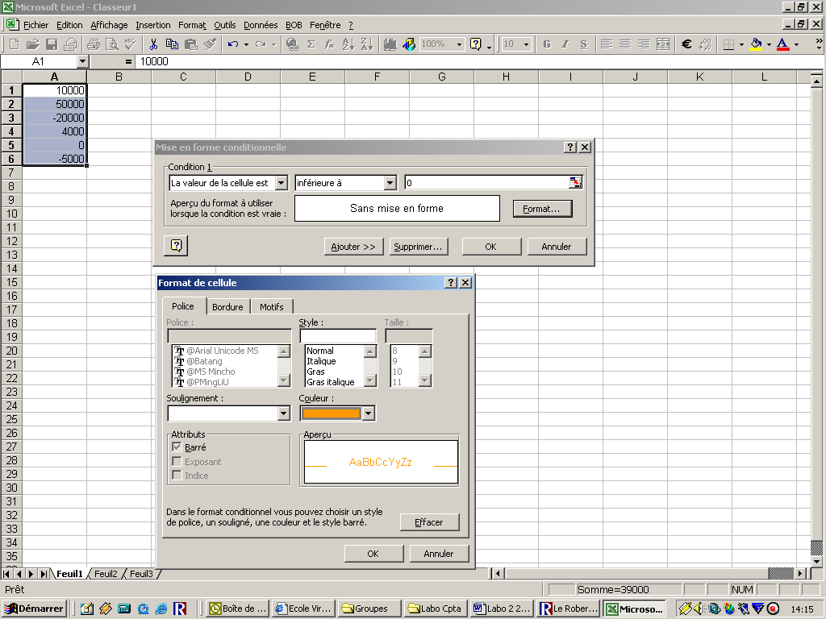

Réflexions

- Quels sont les différents types de cellules ?
Comment obtenir le type d’une cellule ?

- Comment Excel attribue-t-il un type et un format à une cellules ?
Expliquez par exemples
cas 1 : la cellule est vierge
cas 2 : la cellule n'est pas vierge
ex : une cellule contenait une date, pour y afficher la fraction 4/5 devez-vous modifier le type de donnée ou le format par défaut attaché à cette cellule ?
Justifiez

- Il existe une différence entre format et valeur interne
Expliquez
Donnez un exemple
Que dire des données « date » ?

- Sur quoi Excel se base-t-il pour effectuer ses calculs ?

- Comment peut-on faire apparaître des valeurs monétaires en EURO ?

- Un format personnalisé, fait-il partie des propriétés de la feuille ou du classeur.

- Définir la concaténation.
Exemple ?

